Муниципальное бюджетное дошкольное образовательное учреждение «Детский сад № 39 «Журавлик» присмотра и оздоровления с приоритетным осуществлением санитарно-гигиенических, профилактических и оздоровительных мероприятий и процедур

Выступление на педсовете

« Новые идеи для вовлечения родителей в жизнь детского сада»

Выполнил:
Дьячкова Татьяна Александровна

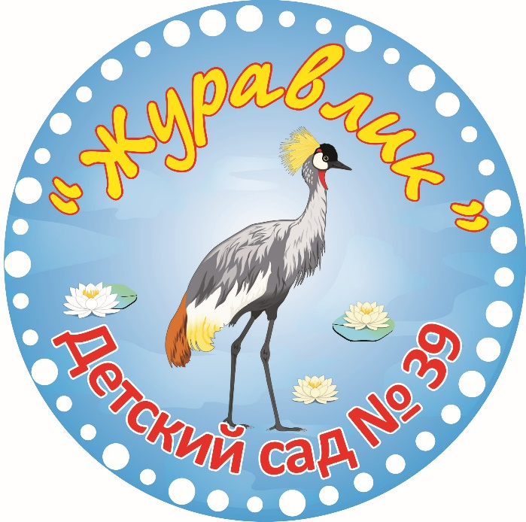

Новые идеи для вовлечения родителей в жизнь детского сада
Вовлечение семей в дошкольное образование имеет очевидную пользу.
Для детей и педагогов:
- обогащение познавательной деятельности детей;
- использование тех интересов ребенка, которые имеют место дома;
- улучшения отношения к детскому саду в процессе совместной работы педагогов и родителей;
- использование талантов и увлечений родителей в процессе занятий.
Для родителей:
- возможность лучше разобраться в вопросах развития ребенка;
- оценка достижений своих детей;
- понимание родителями процесса обучения (возможности и сложности).
Вот некоторые идеи для вовлечения семьи в жизнь детского сада, которые легко реализовать.
Родительские собрания, Самое важное определиться с тематикой предстоящего собрания. Необходимо разнообразить тематику исходя из запросов родителей. Для этого предварительно провести устный или письменный опрос.
Например, что бы вы хотели узнать…
И составить план родительских собраний.
Следующий этап выбор формы проведения. Какие они бывают?
Традиционные
На групповых собраниях родителей знакомят с содержанием, задачами и методами воспитания детей определенного возраста в условиях детского сада и семьи.
Повестка дня групповых родительских собраний включает педагогическую беседу (доклад) по наиболее важной теме на данный момент; выступление врача или медицинской сестры, музыкального работника; сообщения кого-либо из родителей об опыте семейного воспитания; обсуждение текущих организационных вопросов.
В течение учебного года рекомендуется проводить 3—4 групповых собрания, готовят их, как правило, оба воспитателя поочередно. Продолжительность — 1, 5 часа.
По окончании собрания родители задают вопросы, которые их волнуют и не были освещены на собрании, советуются с воспитателем и, может быть, высказывают претензии.
Проводимые, в нетрадиционной форме
С элементами открытых занятий с детьми:
Цель: показать работу воспитателя, показать уровень развития детей (в конце учебного года), формы и методы работы с детьми и др.
Такая форма всегда у родителей вызывает интерес, есть возможность увидеть своего ребенка с другой стороны.
Круглый стол
Цель: в нетрадиционной обстановке с обязательным участием специалистов обсудить с родителями актуальные проблемы воспитания.
На заседание "круглого стола" приглашаются родители, письменно или устно выразившие желание участвовать в обсуждении той или другой темы со специалистами.
Конференция с родителями
На конференции в занимательной форме педагоги, профильные специалисты и родители моделируют жизненные ситуации, проигрывая их. Это дает возможность родителям не только накапливать профессиональные знания в области воспитания детей, но и устанавливать доверительные отношения с педагогами и специалистами.
Пример 1. Конференция для мам "Поговорим о маме".
- Диалог с родителями после прослушивания магнитофонной записи детских мнений.
- Обыгрывание ситуаций — конструирование и анализ поведения матери в различных ситуациях.
Семейная гостиная (Шведский стол)
Где можно налить себе чай или кофе и угоститься конфетой или печеньем. Иногда это печенье или пирожные приготовлены самими детьми (из готовых коржей или выпеченные). Обсуждение любой темы в неформальной обстановке, позволяет родителям более свободно и комфортно себя ощущать. Получается легкое неформальное общение.
Это может быть и тематическая встреча, например, «Литературная гостиная», «Поэтическая» и д.р.
Устный журнал
6-7 страниц. По 5-10 мин. Устное сообщение, проиллюстрированное при помощи разнообразных приемов. Например. Показать методические пособия, используемые в работе с детьми, рассказать о них, показать работы детей и т.д.
Темы могут быть также разнообразными: «Этика семейных отношений», «У порога школы и т.д.
В рамках проектной деятельности итоговые мероприятия. Например: Проект “День семьи”
Подготовка:
- Родителям предлагается заполнить семейное древо (генеалогическое), для чего выдаются заранее подготовленные схемы.
- Детям предлагается нарисовать свои семьи.
- Все дети в группе участвуют в изготовлении книги “Семья”, где помещены детские рассказы о своих семьях, детские ответы на вопрос “Что такое семья?” и рисунки.
- Детям предлагается сюжетно-ролевая игра "Семья". Можно запечатлеть игру на камеру и позже показать родителям.
В пятницу родители, бабушки и дедушки, братья и сестры приглашаются на праздник “День семьи”. На праздник рекомендуется принести семейные фотографии и семейные реликвии. За угощением, которое чаще всего приносят сами родители (любимые семейные блюда), каждой семье предоставляется возможность рассказать о себе.
Вопрос-ответ
Заранее собираются вопросы, и в виде диалога обсуждаются ответы.

Дни здоровья – с участием родителей.
День открытых дверей
Телефондоверия;
Ток-шоу;
Конкурсы;
Викторины;
Письменные формы общения
Необходимо создавать и использовать возможности для непосредственного общения.
Существуют разнообразные виды деятельности, которые создают возможности для сотрудничества родителей и воспитателей, и обмена информацией друг с другом. Желательно создавать возможности и отводить время для дискуссий с семьями, всегда оставляя достаточно времени для вопросов родителей. Научиться хорошо слушать. Ниже приведены некоторые мероприятия, которые возможно успешно использовать в своей работе
Как использовать письменные формы общения?
Когда нехватка времени или сложности с расписанием мешают вам встретиться с родителями лично или если у вас нет телефона, поддерживать контакт с родителями вам помогут некоторые формы письменного общения.
Брошюры.
Брошюры помогают родителям узнать о детском саде. Брошюры могут описать концепцию детского сада и дать общую информацию о нем.
Пособия.
Пособия содержат подробную информацию о детском саде. Семьи могут обращаться к пособиям в течение всего года.
Бюллетень.
Бюллетень можно выпускать раз или два в месяц, чтобы постоянно обеспечивать семьи информацией об особых мероприятиях, изменениях в программе и др.
Еженедельные записки.
Еженедельная записка, адресованная непосредственно родителям, сообщает семье о здоровье, настроении, поведении ребенка в детском саду, о его любимых занятиях и другую информацию.
Неформальные записки.
Воспитатели могут посылать с ребенком короткие записки домой, чтобы информировать семью о новом достижении ребенка или о только что освоенном навыке, поблагодарить семью за оказанную помощь; здесь могут быть записи детской речи, интересные высказывания ребенка и др. Семьи также могут посылать в детский сад записки, выражающие благодарность или содержащие просьбы.
- Фотоальбом с надписями, фотостенд.
Стенд “Хочу все знать” Его можно выполнить импровизированной форме: дерево, книга и пр. Рядом со стендом лежат клейкие листочки бумаги. Родители вместе с детьми имеют возможность записать любой вопрос, ответ на который им интересно узнать. Вопросы могут быть как конкретными, так и объемными. Например: “Существуют ли гномы?”, “Бывает ли в Африке зима?”, “ Почему яблоки полезные?”. Ответы на вопросы воспитатель находит вместе с детьми в различной литературе или спрашивая других детей.
Личные блокноты.
Такие блокноты могут каждый день курсировать между детским садом и семьей, чтобы делиться информацией о том, что происходит дома и в детском саду. Семьи могут извещать воспитателей об особых семейных событиях, таких, как дни рождения, новая работа, поездки, гости.
Доска объявлений.
Доска объявлений – это настенный экран, который информирует родителей о собраниях на день и др.
Ящик для предложений.
Это коробка, в которую родители могут класть записки со своими идеями и предложениями, что позволяет им делиться своими мыслями с группой воспитателей.
Отчеты.
Письменные отчеты о развитии ребенка – это одна из форм общения с семьями, которая может быть полезна при условии, чтобы она не заменяла личных контактов.

Существуют приемы создания ролей для родителей.
Родители могут играть разные формальные и неформальные роли в программе. Ниже приведены некоторые из них.
Гость группы.
Необходимо поощрять приход родителей в группу для наблюдения за детьми и игры с ними.
Доброволец.
У родителей и детей могут быть общие интересы или умения. Взрослые могут помогать воспитателям в классе, принимать участие в спектаклях, помогать в организации мероприятий, обеспечивать транспортом, помогать убирать, обустраивать и украшать групповые помещения и пр.
Член родительского совета.
Родительский совет – это группа родителей, которая регулярно собирается для того, чтобы давать рекомендации воспитателям по поводу их теории и практики.
Как развивать работу, направленную на родителей?
Сотрудничество родителей друг с другом.
Это помощь более опытных родителей начинающим. Групповая деятельность может включать в себя собрания для общения или оказания поддержки.
Информация для родителей и их обучение.
Детский сад предоставляет родителям информацию на интересующую их тему о развитии ребенка.
Использование коммуникативных ресурсов.
Общение родителей по вопросам, связанным с трудоустройством, здоровьем, жильем, уходом за детьми, образованием и другими нуждами семей.
Обмен литературой.
Детский сад может создать библиотеку интересных книг, статей, буклетов, видео-, аудиокассет, которыми родители могли бы пользоваться.
Что могут делать родители в детском саду:
- читать детям рассказы, сказки, истории;
- приносить различные игрушки для общих игр;
- собирать природные материалы для деятельности детей: камешки, семена, раковины и т. п.;
- участвовать в праздниках (например, к празднику «День моей семьи» принести альбомы, семейные реликвии, рассказать детям о себе, своей семье и т. д.)
Список используемой литературы:
- Волобуева Л. М. Работа старшего воспитателя ДОУ с педагогами. – М., 2004.
- Голицина Н. С. Система методической работы с кадрами в ДОУ. – М., 2003.
- Голицина Н. С. Копилка педагогических идей. Работа с кадрами. – М., 2006.
- Майер А. А., Воронина Н. В., Давыдова О. И. 555 идей для вовлечения родителей в жизнь детского сада.- М.: Сфера, 2012г., 128с.

